安宁草铺云南科之杰新材料有限公司高性能混凝土添加剂工程项目规划方案
批前公示

- 项目概况
本项目由云南科之杰新材料有限公司建设，项目位于安宁工业园区麒麟片区。
- 项目主要内容
通过安宁市城乡规划委员会2020年第7次审议，方案主要经济技术指标为：
项目用地性质为工业用地，一期建设用地面积26314.02平方米，建筑占地面积7640.67平方米，总建筑面积9351.02平方米，计容建筑面积13201.76平方米，容积率0.50，建筑密度29.04%；二期建设用地面积5741.72平方米，建筑占地2377.86平方米，总建筑面积12483.48平方米，计容建筑面积19260.96平方米，容积率3.35，建筑密度41.41%；全区建设用地面积32055.74平方米，建筑占地10018.53平方米，总建筑面积21834.5平方米，计容建筑面积32462.72平方米，容积率1.01，建筑密度31.25%。
- 公示类别
建设工程规划许可证。
- 公示方式
云南省人民政府重要事项公示网、安宁市人民政府网、项目现场公示。
- 意见反馈
如有意见建议，请于公示期内在云南省人民政府重要事项公示网、安宁市人民政府网或向安宁工业园区管理委员会规划建设局进行书面反馈。
- 公示时间：2021年4月2日—2021年4月13日（7工作日）
- 联系电话：0871—64871521
- 联系地址：安宁市中华路105号安宁工业园区管理委员会规划建设局

附件：
- 区位图
- 方案总平图（带经济技术指标）
- 全景鸟瞰图

- 区位图
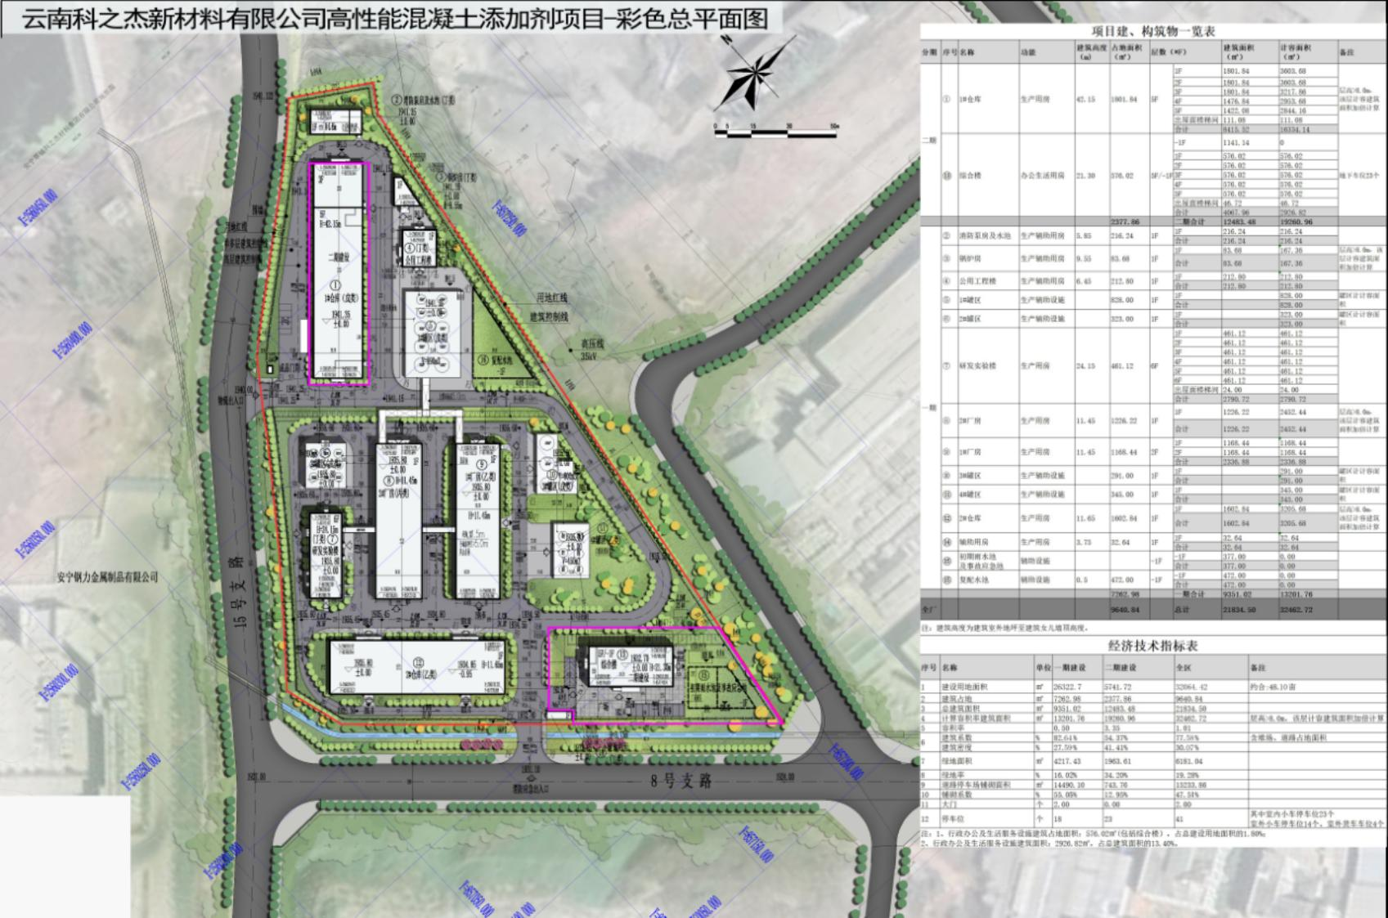
- 方案总平图
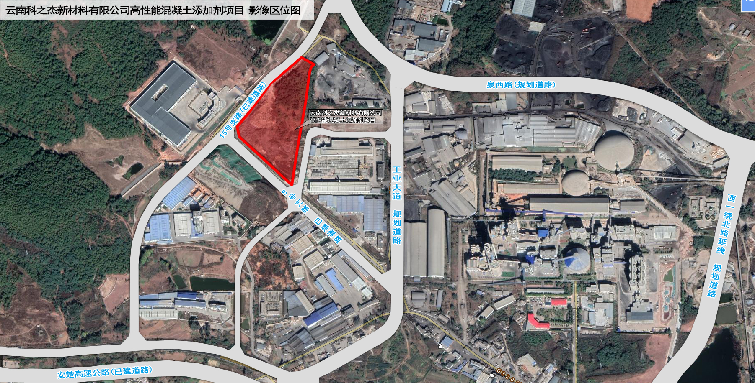
3、全景鸟瞰图
